INSTITUT DES HAUTES ETUDES COMMERCIALES DE CARTHAGE



Rapport de projet :

Analyse des Consommations Énergétiques et Hydrauliques des Modèles d'IA

Réalisée par :
Ben Salah Oumaima
El Ghoul Arij
Guesmi Nawres
Sghiri Areej
Zaibet Amna

A.U : 2024/2025

Remerciements

Je souhaite remercier toutes les personnes qui m’ont soutenu dans la réalisation de ce projet de fin d’année.
Un grand merci à madame Tounsi Jihen pour son accompagnement, ses conseils pertinents et sa disponibilité tout au long du projet.
Je remercie également mes camarades de classe pour les échanges constructifs et l’ambiance de travail motivante.
Merci à mes amis pour leur soutien et leurs encouragements durant toute cette période.
Enfin, je remercie toute personne ayant contribué de près ou de loin à l’avancement de ce projet.

Table des matières :
Introduction Générale : 1
Chapitre 1 : Problèmes causés par l’Intelligence Artificielle 1
I. Consommation de l'énergie : 3
1. Énergie consommée par requête pour chaque modèle : 3
1.1 Présentation du graphique 3
1.2 Analyse des résultats 3
1.3 Mise en contexte 3
1.4 Enjeux écologiques et technologiques 4
2. Relation entre le nombre de paramètres et la consommation énergétique par requête : 5
2.1 Présentation du graphique 5
2.2 Interprétation 5
2.3 Conclusion 5
3. Énergie nécessaire pour l'entraînement de chaque modèle : 6
3.1 Présentation du graphe : 6
3.2 Interprétation : 6
3.3 Conclusion : 7
4. Requêtes moyennes par jour selon le modèle : 8
4.1 Présentation 8
4.2 Interprétation 9
4.3 Conclusion : 9
II. Consommation de l'eau : 10
1. Eau consommée par requête pour chaque modèle : 10
1.1 Présentation du graphique : 10
1.2 Interprétation : 10
1.3 Conclusion : 10
III. Emission du CO2 : 12
1. Émissions de CO2 par requête pour chaque modèle : 12
1.1 Présentation : 12
1.2 Interprétation : 12
1.3 Conclusion : 12
Chapitre 2 : Solutions possibles 14
I. Solution pour la consommation de l’énergie : 15
1. Présentation : 15
2. Analyse : 15
II. Solution pour la consommation de l’eau : 16
1. D’où vient l’eau utilisée ? : 16
1.1 Centres de données (Data Centers) : 16
1.2 Production d’électricité : 16
2. Problèmes liés à cette utilisation d’eau : 16
1.1 Stress hydrique local : 16
1.2 Impact sur les écosystèmes 16
1.3 Compétition avec d’autres usages 17
1.4 Empreinte hydrique invisible 17
3. Analyse du graphique : 17
4. Conclusion intermédiaire 18

Liste Des Figures :
Figure 1 : Énergie consommée par requête pour chaque modèle 3
Figure 2 : Relation entre le nombre de paramètres et la consommation énergétique par requête 5
Figure 3 : Énergie nécessaire pour l'entraînement de chaque modèle 6
Figure 4 : Eau consommée par requête pour chaque modèle 10
Figure 5 : Émissions de CO2 par requête pour chaque modèle 12
Figure 6 : Relation entre énergie renouvelable et réduction des émissions de CO2 15
Figure 7 : Relation entre eau recyclée et réduction de l'impact environnemental 17

Liste Des Tableaux :
Tableau 1 : Activités par rapport énergies 4
Tableau 2 : Requêtes moyennes par jour selon le modèle 8

Introduction Générale :
Nous avons toujours perçu l’intelligence artificielle comme un outil destiné à nous simplifier la vie, à automatiser les tâches complexes et même à nous accompagner dans la résolution de nos problèmes personnels. Aujourd’hui, elle est devenue la première destination vers laquelle nous nous tournons pour obtenir des réponses, des conseils, ou un soutien. Ces modèles sont souvent perçus comme des assistants fiables, voire comme des amis numériques dotés d’une forme de perfection rationnelle. Cependant, l’idée que ces systèmes puissent également représenter une menace ne nous a que rarement effleuré l’esprit. Et pourtant, cette réalité mérite toute notre attention. Derrière la façade utile et bienveillante de l’IA se cachent des impacts environnementaux et éthiques préoccupants. Cet ami parfait pourrait bien, en réalité, contribuer à une forme de dégradation silencieuse de notre environnement, de notre autonomie, voire de notre pensée critique.

Chapitre 1 : Problèmes causés par l’Intelligence Artificielle

I. Consommation de l'énergie :

1. Énergie consommée par requête pour chaque modèle :

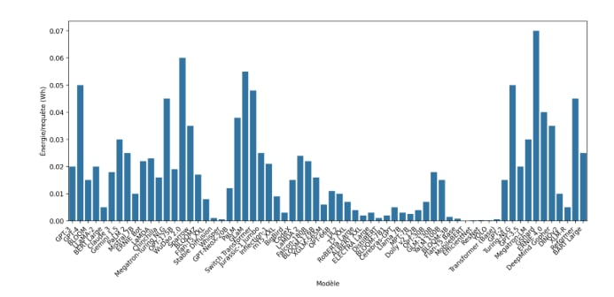
Figure 1 : Énergie consommée par requête pour chaque modèle

1.1 Présentation du graphique
Le graphique ci-dessous illustre la consommation énergétique moyenne (en Wh) par requête unique pour plusieurs modèles d’intelligence artificielle (IA). Chaque barre représente un modèle différent, avec des variantes (Base, Large, XL, etc.), permettant de comparer leur intensité énergétique respective.
Remarque : Plus la barre est élevée, plus le modèle consomme d’électricité pour traiter une seule requête.

1.2 Analyse des résultats
On observe que :
- Les modèles de grande taille, comme GPT-3, Chinchilla, ou T5-11B, présentent une consommation élevée, atteignant ou dépassant 0,06 Wh par requête.
- À l'inverse, des modèles optimisés comme DistilBERT, TinyBERT, ou MiniLM consomment beaucoup moins, avec des valeurs souvent inférieures à 0,01 Wh.
- Des modèles génératifs (ex. : Stable Diffusion, DALL·E) figurent aussi parmi les plus énergivores.
Ce constat met en évidence une corrélation directe entre la taille du modèle et son impact énergétique. Plus un modèle est complexe, plus il nécessite de puissance de calcul, donc plus il consomme d’énergie.

1.3 Mise en contexte
Pour mettre ces chiffres en perspective :
- L'entraînement de GPT-3 a nécessité environ 1 300 MWh d’électricité, soit l’équivalent de la consommation annuelle de 130 foyers américains.
- À titre de comparaison, regarder une heure de Netflix consomme environ 0,8 kWh (soit 800 Wh).
- Cela signifie qu’il faudrait regarder 1 625 000 heures de Netflix pour consommer autant d’énergie que l’entraînement de GPT-3.

Tableau 1 : Activités par rapport énergies
Activité | Énergie (Wh)
1 requête GPT-3 | ~0,06 Wh
1 heure de Netflix | 800 Wh (0,8 kWh)
Entraînement complet de GPT-3 | 1 300 000 000 Wh (1 300 MWh)
Chauffage d’un café au micro-ondes | ~100 Wh

1.4 Enjeux écologiques et technologiques
Cette consommation n’est pas négligeable à grande échelle. Avec des millions de requêtes par jour, les modèles IA génèrent une empreinte carbone significative.
Cela pose plusieurs enjeux :
- Environnementaux : nécessité de développer des IA plus sobres en énergie.
- Technologiques : recherche de modèles plus efficaces tout en conservant les performances (ex : DistilBERT, TinyGPT).
- Éthiques : responsabiliser les acteurs quant à l’usage intensif de modèles lourds.

2. Relation entre le nombre de paramètres et la consommation énergétique par requête :
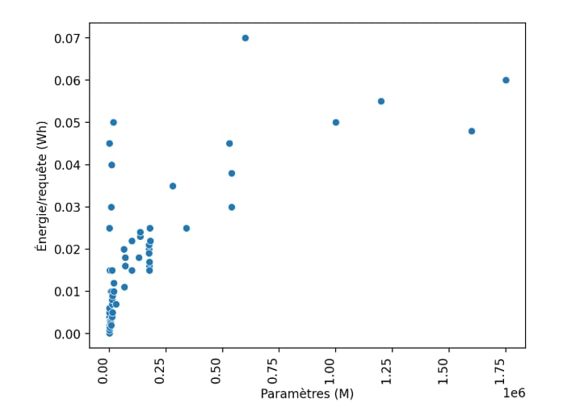
Figure 2 : Relation entre le nombre de paramètres et la consommation énergétique par requête

2.1 Présentation du graphique
Ce nuage de points (scatter plot) illustre la relation entre le nombre de paramètres d’un modèle d’intelligence artificielle et sa consommation énergétique par requête.
- Axe des X : le nombre de paramètres du modèle (en millions, abrégés par "M").
- Axe des Y : l’énergie consommée pour une seule requête (en Wh).
- Chaque point représente un modèle d’IA spécifique.

2.2 Interprétation
- On observe une tendance générale croissante : plus un modèle a de paramètres, plus il consomme d’énergie par requête.
- Les modèles ayant plus de 1 milliard de paramètres (ex : GPT-3, T5-11B, etc.) dépassent 0.05 Wh par requête.
- En revanche, de nombreux modèles légers (entre 10 et 100 millions de paramètres) consomment souvent moins de 0.02 Wh.
- Il existe toutefois quelques exceptions : certains modèles ayant relativement peu de paramètres consomment plus que prévu — cela peut dépendre de leur architecture, de leur tâche, ou de leur niveau d'optimisation.

2.3 Conclusion
Ce graphique met en évidence une corrélation positive entre la taille du modèle et sa consommation énergétique, mais elle n’est pas strictement linéaire. Cela souligne que :

- La taille du modèle est un facteur important, mais pas le seul qui détermine sa consommation.
- L’optimisation du modèle (ex. : quantization, pruning) et son type de tâche (vision, texte, audio…) influencent aussi l’empreinte énergétique.
Cette visualisation renforce l’idée que pour réduire l’impact écologique de l’IA, il est essentiel de trouver un compromis entre performance, taille du modèle et consommation.

3. Énergie nécessaire pour l'entraînement de chaque modèle :
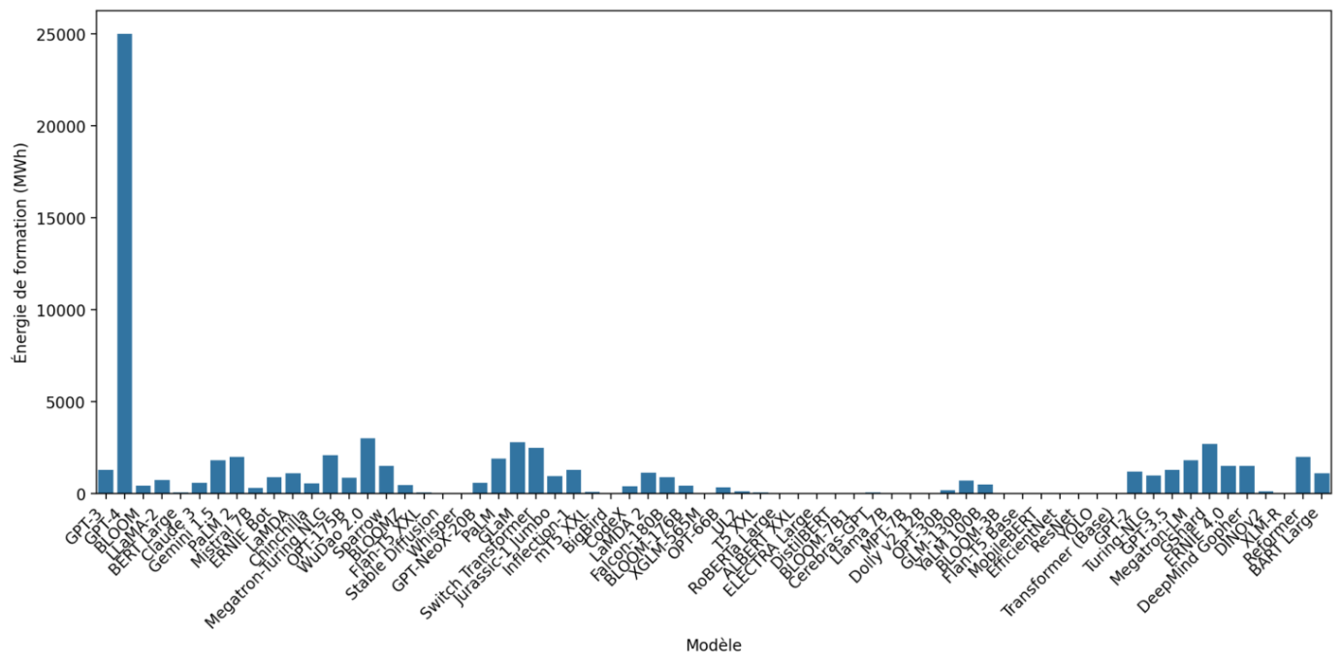
Figure 3 : Énergie nécessaire pour l'entraînement de chaque modèle

3.1 Présentation du graphe :
Le graphique ci-dessus est un diagramme en barres représentant l’énergie de formation (exprimée en MWh) consommée lors de l’entraînement de divers modèles d’intelligence artificielle (IA). L’axe horizontal présente les noms des modèles (tels que GPT-3, BLOOM, BERT, LLaMA, etc.), tandis que l’axe vertical indique la quantité d’énergie électrique utilisée. Chaque barre reflète la consommation énergétique approximative nécessaire pour entraîner un modèle donné.

3.2 Interprétation :
- Dominance de GPT-3 :
  - GPT-3 ressort très clairement du lot avec une consommation estimée à environ 25 000 MWh, ce qui représente plusieurs fois l’énergie utilisée par les autres modèles.
  - Cela s’explique par sa taille considérable (175 milliards de paramètres), le volume de données utilisé, et la complexité de son entraînement.
- Modèles à forte consommation :
  - Des modèles comme PaLM, Gopher, BLOOM, Jurassic-1, Chinchilla et LLaMA ont également des consommations énergétiques significatives, bien que nettement inférieures à celle de GPT-3 (entre 1000 et 3000 MWh en moyenne).
  - Cela reste une consommation élevée, traduisant des modèles de grande taille ou un entraînement long.
- Modèles à faible consommation :
  - Certains modèles comme BERT, T5, RoBERTa ou DistilBERT consomment moins de 1000 MWh.
  - Cela reflète des modèles plus compacts, souvent conçus pour être plus efficaces énergétiquement tout en conservant de bonnes performances.
- Hétérogénéité énergétique :
  - Le graphe montre une très forte variabilité entre les modèles, ce qui met en lumière l’importance de l’optimisation énergétique dans la conception et l’entraînement de nouveaux modèles.

3.3 Conclusion :
Ce graphe met en évidence l’impact énergétique majeur de l'entraînement des modèles d’intelligence artificielle, en particulier des modèles de très grande taille comme GPT-3. Il souligne aussi l’émergence de modèles plus efficaces, capables de bonnes performances avec une consommation énergétique réduite.
Dans un contexte de prise de conscience écologique, ce type de données est essentiel pour :
- Encourager des pratiques de développement plus durables,
- Évaluer l’empreinte carbone de la recherche en IA, et promouvoir l’efficacité énergétique comme critère majeur dans l’architecture des modèles futurs.

4. Requêtes moyennes par jour selon le modèle :
Tableau 2 : Requêtes moyennes par jour selon le modèle
  Modèle | Requêtes/jour
  GPT-3 | 1000000
  GPT-4 | 800000
  BLOOM | 200000
  LLaMA-2 | 500000
  BERT Large | 1200000
  Claude 3 | 450000
  Gemini 1.5 | 700000
  PaLM 2 | 600000
  Mistral 7B | 300000
  ERNIE Bot | 400000
  LaMDA | 800000
  Chinchilla | 600000
  Megatron-Turing NLG | 400000
  OPT-175B | 550000
  WuDao 2.0 | 300000
  Sparrow | 700000
  BLOOMZ | 450000
  Flan-T5 XXL | 1500000
  Stable Diffusion | Varies
  Whisper | Varies
  GPT-NeoX-20B | 1200000
  PaLM | 650000
  GLaM | 350000
  Switch Transformer | 400000
  Jurassic-1 Jumbo | 500000
  Inflection-1 | 700000
  mT5 XXL | 1400000
  BigBird | 2000000
  CodeX | 900000
  LaMDA 2 | 750000
  Falcon-180B | 550000
  BLOOM-176B | 420000
  XGLM-565M | 1800000
  OPT-66B | 600000
  UL2 | 1100000
  T5 XXL | 1600000
  RoBERTa Large | 2500000
  ALBERT XXL | 3000000
  ELECTRA Large | 2200000
  DistilBERT | 5000000
  BLOOM-7B1 | 1000000
  Cerebras-GPT | 800000
  Llama 7B | 1500000
  MPT-7B | 1200000
  Dolly v2 12B | 900000
  OPT-30B | 700000
  GLM-130B | 350000
  YaLM 100B | 400000
  BLOOM-3B | 2000000
  Flan-T5 Base | 10000000
  MobileBERT | 50000000
  EfficientNet | Varies
  ResNet | Varies
  YOLO | Varies
  Transformer (Base) | 8000000
  GPT-2 | 2000000
  Turing-NLG | 700000
  GPT-3.5 | 1000000
  Megatron-LM | 600000
  GShard | 500000
  ERNIE 4.0 | 1200000
  DeepMind Gopher | 700000
  DINOv2 | 1500000
  XLM-R | 3000000
  Reformer | 450000
  OPT-175B | 550000
  BART Large | 1000000

4.1 Présentation
Le développement des modèles d’intelligence artificielle (IA) s’accompagne de besoins croissants en ressources computationnelles et en énergie. Deux aspects clés permettent d’évaluer l’impact des modèles :
- L’énergie de formation (en MWh), représentant la consommation électrique nécessaire pour entraîner le modèle.
- Le volume d’utilisation quotidien, mesuré ici en requêtes par jour.
Un graphe présent l’énergie de formation de nombreux modèles IA, tandis qu’un tableau complémentaire indique le nombre de requêtes quotidiennes de certains d’entre eux.

4.2 Interprétation
Énergie de formation
Le graphe montre que :
- GPT-3 domine largement en termes de consommation énergétique, avec environ 25 000 MWh, ce qui est considérablement plus élevé que tous les autres modèles.
- D'autres modèles comme PaLM, BLOOM, Jurassic-1 ou Chinchilla présentent également une consommation élevée, bien qu'inférieure à GPT-3.
- Des modèles plus compacts comme BERT, RoBERTa ou T5 ont une consommation énergétique plus modérée.
Cette variabilité reflète à la fois les différences de taille des modèles et les optimisations techniques employées.
Fréquence d’utilisation
Le tableau montre que certains modèles, malgré une énergie de formation plus faible, sont largement utilisés :
- BERT Large et GPT-3 atteignent plus d’un million de requêtes par jour.
- Des modèles comme GPT-4 ou LLaMA-2 sont également très sollicités, avec plusieurs centaines de milliers de requêtes par jour.
Cela souligne que l’impact environnemental d’un modèle ne dépend pas uniquement de sa formation, mais aussi de son utilisation quotidienne à grande échelle.

4.3 Conclusion :
L'analyse croisée de l'énergie de formation et du volume d'utilisation montre un double enjeu environnemental pour les modèles d'IA :
- L’un est lié à la phase d'entraînement initiale, souvent énergivore.
- L’autre est lié à l’utilisation intensive en production, qui peut générer une consommation électrique continue importante.
Dans une optique de développement durable, il devient essentiel de concevoir des modèles à la fois performants, efficaces énergétiquement, et éthiquement responsables face à leur empreinte écologique.

II. Consommation de l'eau :

1. Eau consommée par requête pour chaque modèle :
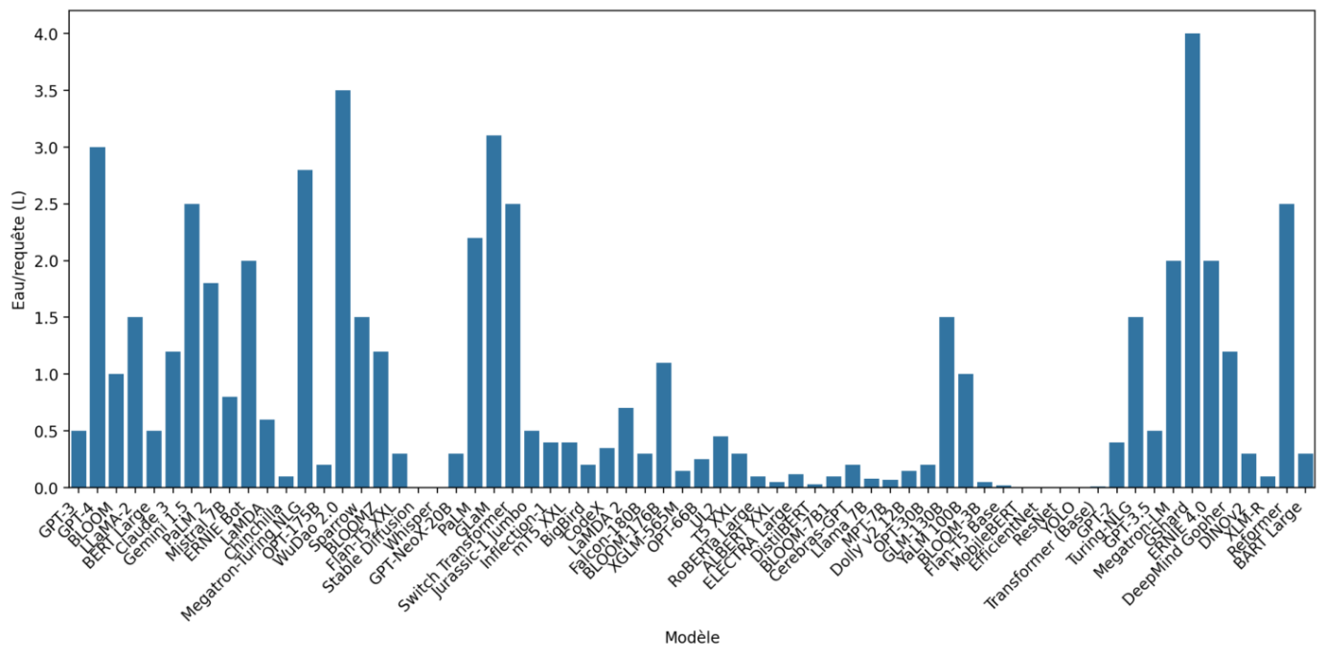
Figure 4 : Eau consommée par requête pour chaque modèle

1.1 Présentation du graphique :
Le graphique ci-dessus illustre la consommation d’eau (en litres) par requête effectuée auprès de différents modèles d’intelligence artificielle. Chaque barre représente un modèle spécifique, positionné sur l’axe horizontal, tandis que l’axe vertical indique la quantité moyenne d’eau utilisée pour répondre à une seule requête.
Cette métrique met en lumière un aspect souvent négligé de l’empreinte écologique de l’intelligence artificielle : la consommation d’eau, principalement utilisée pour refroidir les centres de données pendant l’entraînement et l’inférence des modèles.

1.2 Interprétation :
- On observe une grande variabilité entre les modèles, certains dépassant les 3 litres par requête, tandis que d’autres sont proches de 0,1 L.
- Des modèles comme GPT-3, OPT-66B ou encore certains modèles de DeepMind affichent des consommations relativement élevées, ce qui reflète probablement la complexité de leur infrastructure et l’intensité énergétique nécessaire à leur fonctionnement.
- À l’inverse, des modèles plus légers ou plus optimisés, tels que DistilBERT ou ELECTRA, semblent nettement plus sobres en consommation d’eau.
- L’écart peut aussi être lié à la localisation des centres de données (plus ou moins efficaces en termes de refroidissement), ainsi qu’à l’optimisation des algorithmes.

1.3 Conclusion :
Ce graphe rappelle que l’intelligence artificielle n’est pas seulement consommatrice d’énergie, mais aussi de ressources naturelles essentielles comme l’eau. À l’heure où la sobriété numérique devient une nécessité, ces données sont cruciales pour orienter les choix technologiques des entreprises, chercheurs et institutions. Le développement de modèles plus efficients et durables est donc un enjeu environnemental majeur.

III. Emission du CO2 :

1. Émissions de CO2 par requête pour chaque modèle :

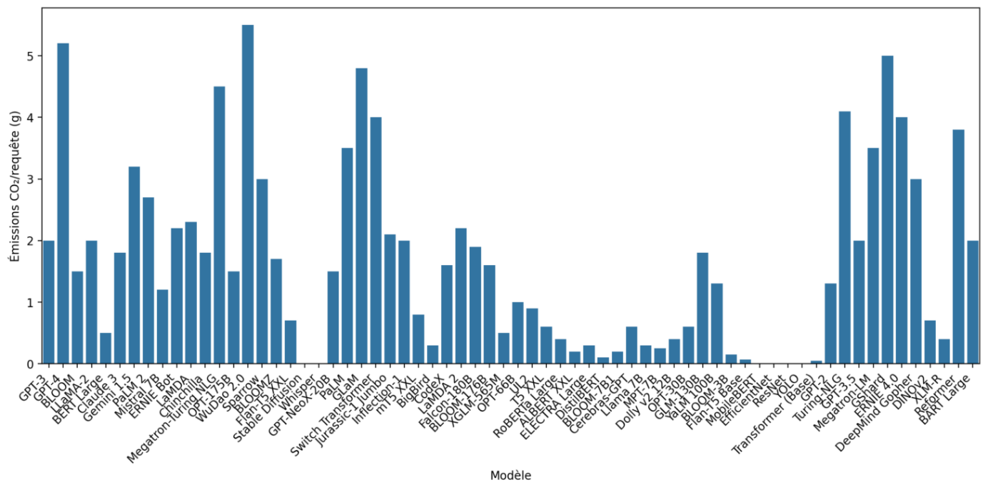
Figure 5 : Émissions de CO2 par requête pour chaque modèle

1.1 Présentation :
Le graphique ci-dessus présente les émissions de CO₂ par requête (en grammes) pour une grande variété de modèles d’intelligence artificielle. Ces données permettent de comparer l’empreinte carbone associée à l’utilisation de différents modèles d’IA, qu’ils soient destinés au traitement du langage naturel (NLP), à la génération d’images, ou à d’autres tâches. L’axe horizontal liste les modèles par nom, tandis que l’axe vertical indique les émissions en grammes de CO₂ générés pour une seule requête.

1.2 Interprétation :
On observe une forte disparité entre les modèles en termes d’émissions :
- Les modèles tels que GPT-4, GPT-3.5, PaLM, ou encore Megatron-Turing NLG présentent les émissions les plus élevées, dépassant parfois les 5 grammes de CO₂ par requête.
- À l’inverse, des modèles comme DistilBERT, TinyBERT, MobileBERT, ou ELECTRA-tiny affichent des émissions extrêmement faibles, parfois inférieures à 0,1 g de CO₂.
- Les modèles de génération d’images comme Stable Diffusion et DALL-E tendent également à avoir une empreinte carbone non négligeable.
- Certains modèles intermédiaires tels que BLOOM, Claude, LLaMA, ou T5 montrent une consommation modérée, ce qui en fait des compromis potentiels entre performance et impact environnemental.

1.3 Conclusion :
Ce graphique met en lumière l’impact environnemental considérable que peuvent avoir certains grands modèles d’IA, en particulier ceux de dernière génération. Alors que la performance technique continue de s'améliorer, la question de la soutenabilité devient de plus en plus cruciale.
Il est donc essentiel de prendre en compte l'efficacité énergétique et l'empreinte carbone lors du choix des modèles à utiliser, notamment dans des applications à grande échelle. Les modèles plus légers et optimisés (comme DistilBERT ou TinyBERT) représentent des solutions intéressantes pour des usages où une très grande puissance n’est pas indispensable. Un arbitrage raisonné entre performance et écologie s'impose donc pour un développement responsable de l’intelligence artificielle.

Chapitre 2 : Solutions possibles

I. Solution pour la consommation de l’énergie :

1. Présentation :
L’intelligence artificielle (IA), en plein essor, repose sur une infrastructure énergétique considérable, nécessaire à la fois pour l’entraînement des modèles et leur fonctionnement quotidien. Aujourd’hui, cette énergie est principalement fournie par des ressources naturelles telles que le charbon, le gaz naturel ou le pétrole.
Or, ces sources d’énergie sont à la fois limitées dans le temps et fortement émettrices de CO₂, ce qui soulève deux problématiques majeures : leur raréfaction progressive et leur impact environnemental direct. À mesure que l’IA devient plus omniprésente dans notre société, sa dépendance aux énergies fossiles apparaît comme insoutenable à long terme.
Dans cette perspective, il est crucial de repenser l’alimentation énergétique de l’IA pour garantir sa pérennité. Les énergies renouvelables (solaire, éolienne, hydraulique, etc.) s’imposent comme une alternative durable, car elles sont inépuisables, moins polluantes et compatibles avec les enjeux climatiques actuels.
Adopter ces sources d’énergie constitue ainsi une étape essentielle pour limiter l’empreinte carbone de l’IA, préserver les ressources naturelles, et inscrire son développement dans une démarche de transition écologique responsable.
Il est pertinent d’étudier la relation entre leur taux d’utilisation et la réduction des émissions de CO₂ générées. Le graphique ci-dessous illustre cette corrélation pour différents modèles d’IA.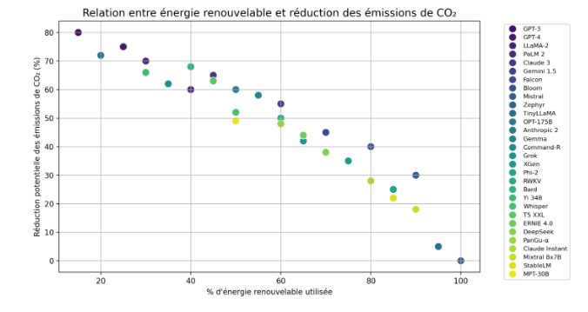
Figure 6 : Relation entre énergie renouvelable et réduction des émissions de CO2

2. Analyse :
Relation entre % d'énergie renouvelable utilisée et réduction des émissions de CO₂
Le graphique en nuage de points met en évidence une corrélation négative claire entre le taux d’utilisation des énergies renouvelables (axe horizontal) et la réduction potentielle des émissions de CO₂ (axe vertical).
Les modèles ayant un faible recours aux énergies renouvelables (moins de 40 %) affichent une réduction des émissions de CO₂ élevée, souvent supérieure à 70 %. C’est le cas de GPT-3 ou GPT-4, par exemple.
À l’inverse, les modèles utilisant massivement les énergies renouvelables (plus de 80 %) comme Zephyr, Mixtral 8x7B ou StableLM présentent une réduction d’impact CO₂ plus faible, descendant parfois en dessous de 20 %.

3. Conclusion intermédiaire :
Ce graphique met en lumière que l’utilisation exclusive d’énergies renouvelables ne garantit pas à elle seule une réduction maximale des émissions de CO₂. Il faut l’accompagner de mesures complémentaires pour atteindre une neutralité carbone plus complète. Néanmoins, l’intégration des énergies renouvelables reste indispensable pour limiter la pression sur les ressources naturelles et garantir une croissance durable de l’IA.

II. Solution pour la consommation de l’eau :

1. D’où vient l’eau utilisée ? :
L’eau utilisée par les modèles d’IA provient principalement de deux étapes :

1.1 Centres de données (Data Centers) :
Les centres de données où sont entraînés et exécutés les modèles consomment beaucoup d’énergie. Pour refroidir les serveurs qui chauffent énormément, on utilise :
- de l’eau directement (refroidissement par évaporation),
- ou de l’électricité produite par des centrales (souvent thermiques ou nucléaires) qui elles-mêmes consomment de l’eau.
Type d’eau utilisée :
- Eau potable,
- Eau industrielle,
- Eau de rivière, nappe phréatique, ou recyclée.

1.2 Production d’électricité :
Si l’énergie utilisée pour faire fonctionner les serveurs vient de sources comme :
- des centrales thermiques (charbon, gaz, nucléaire),
- ces centrales consomment beaucoup d’eau pour la production et le refroidissement.

2. Problèmes liés à cette utilisation d’eau :

1.1 Stress hydrique local :
Dans certaines régions où l’eau est rare (ex : Californie, Inde), une consommation excessive d’eau par les data centers peut aggraver les pénuries et nuire aux populations locales.

1.2 Impact sur les écosystèmes
Le rejet d’eau chaude dans les rivières ou océans peut affecter la faune aquatique (mort de poissons, altération des écosystèmes).

1.3 Compétition avec d’autres usages
L’eau utilisée pour refroidir les serveurs est en concurrence avec les besoins humains : agriculture, eau potable, industrie locale.

1.4 Empreinte hydrique invisible
L’eau utilisée n’est pas visible directement par les utilisateurs, ce qui rend le problème difficile à percevoir ou à gérer.

Chiffres clés à retenir
- Environ 700 000 litres d’eau sont nécessaires pour refroidir les serveurs lors de l’entraînement d’un grand modèle de type GPT-3.
- Une requête simple à un chatbot IA peut consommer l'équivalent en eau d’un verre d’eau.
D’ou la nécessité de recourir a l’utilisation d’eau recyclée comme solution.

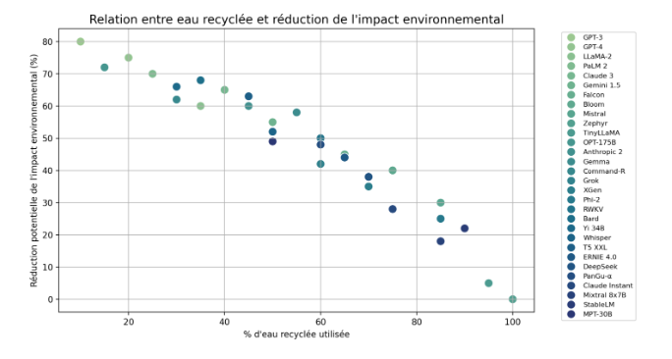
Figure 7 : Relation entre eau recyclée et réduction de l'impact environnemental

3. Analyse du graphique :
Relation entre % d’eau recyclée utilisée et réduction potentielle de l’impact environnemental
Le graphique montre une corrélation inverse claire : plus le pourcentage d’eau recyclée utilisée est élevé, plus la réduction potentielle de l’impact environnemental diminue.
Les modèles qui utilisent peu d’eau recyclée (par exemple entre 10 % et 40 %) enregistrent une forte réduction de l’impact environnemental, dépassant souvent les 60 à 80 %.
En revanche, ceux qui ont recours à une eau très fortement recyclée (jusqu'à 100 %) ont un impact environnemental déjà très faible, d'où une réduction moins importante à observer dans le graphique.
Interprétation
L’utilisation de l’eau recyclée est une stratégie efficace pour réduire l’impact écologique des modèles d’IA, surtout dans les premiers niveaux de recyclage (jusqu’à 60-70 %).
Elle permet de préserver les ressources en eau douce, de réduire les besoins en traitement des eaux usées et de diminuer les émissions associées à la gestion de l’eau.
Ce graphe confirme que les efforts d’optimisation hydrique doivent se combiner à d’autres pratiques durables pour atteindre un impact minimal.

4. Conclusion intermédiaire
L’intégration de l’eau recyclée dans les systèmes d’IA constitue une solution concrète et mesurable pour améliorer leur durabilité environnementale. Elle doit être encouragée et accompagnée de politiques incitatives afin de généraliser cette pratique dans les data centers et infrastructures numériques à l’échelle mondiale.

